Crème de légumes à la poudre d'ail
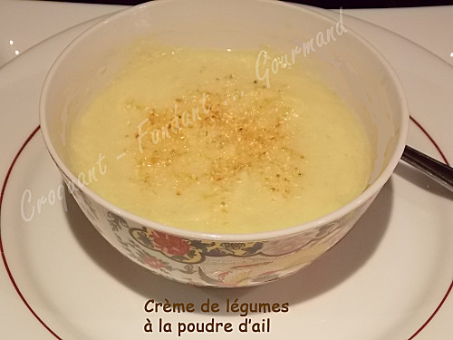
Pour 6 Croquants-Gourmands
- ½ boule de céleri-rave - 3 petits poireaux - 2 oignons - 300 ml de lait (+ un peu éventuellement)
- 80 g de crème fraîche épaisse - 250 ml de bouillon de volaille - huile d'olive - sel & poivre du moulin
- ail séché
- Éplucher et laver les légumes.
- Émincer les oignons.
- Couper le céleri en petits dés.
- Garder uniquement la partie tendre du vert sur les poireaux et les couper en petits tronçons.
- Faire suer dans un filet d'huile d'olive les oignons et les poireaux.
- Ajouter le céleri et remuer.
- Mouiller avec le bouillon et le lait.
- Laisser cuire à petits frémissements pendant environ 30 minutes jusqu'à ce que les légumes soient tendres.
- Mixer finement et rajouter un peu de lait si le potage vous paraît trop épais.
- Ajouter la crème et mixer à nouveau.
- Goûter, rectifier l'assaisonnement en sel et poivrer.
- Servir chaud, saupoudré d'une pincée d'ail séché.

